BÀI TUYÊN TRUYỀN

VỆ SINH AN TOÀN THỰC PHẨM TRƯỜNG MẦM NON HOA CÚC 4

Như chúng ta đã biết vệ sinh an toàn thực phẩm là một trong những vấn đề cấp bách hiện nay trong toàn xã hội nói chung và đối với trường mầm non Hoa Cúc 4 nói riêng, vì VSATTP là một trong những tiêu chí hàng đầu để đánh giá xếp loại trường mầm non. Đối với ngành giáo dục, trong đó bậc học mầm non có trách nhiệm lớn vì công việc VSATTP có liên quan đến tổ chức ăn tập thể cho đông đảo lực lượng cán bộ, giáo viên và trẻ em mầm non. Cơ sở giáo dục mầm non là nơi tập trung đông trẻ, bản thân trẻ còn non nớt, chưa chủ động ý thức về dinh dưỡng đầy đủ và nếu bị ngộ độc thực phẩm trong cơ sở giáo dục mầm non thì hậu quả sẽ rất lớn.
Trường có tỷ lệ trẻ ăn bán trú 100%, công tác đảm bảo vệ sinh ATTP luôn được đặt lên hàng đầu. Hàng ngày trẻ được ăn bữa sáng, bữa trưa, bữa xế tại trường, với thực đơn được thay đổi hàng ngày để bảo đảm sự phong phú và đủ chất dinh dưỡng theo yêu cầu. Nhận thức được tầm quan trọng của việc giữ gìn vệ sinh ATTP cho trẻ, nhà trường đã đầu tư vào hệ thống nhà bếp. Đội ngũ nhân viên nhà bếp cũng như giáo viên thường xuyên được cập nhật kiến thức, kỹ năng để đảm bảo vệ sinh ATTP trong các bữa ăn. Nhà trường tăng cường hơn công tác vệ sinh cho trẻ, đặc biệt là đảm bảo vệ sinh ATTP. Không chỉ thực phẩm đảm bảo an toàn, việc chế biến thức ăn, quá trình bảo quản thực phẩm đều phải tuân thủ theo quy trình bếp 1 chiều từ khâu sơ chế, đến khâu chia thức ăn. Nhà bếp thường xuyên tổ chức tổng vệ sinh từ khu vực bếp đến phòng học; theo dõi sức khỏe của trẻ, đồng thời trực tiếp tuyên truyền, trao đổi với phụ huynh để cùng giữ vệ sinh, bảo vệ sức khỏe cho trẻ.
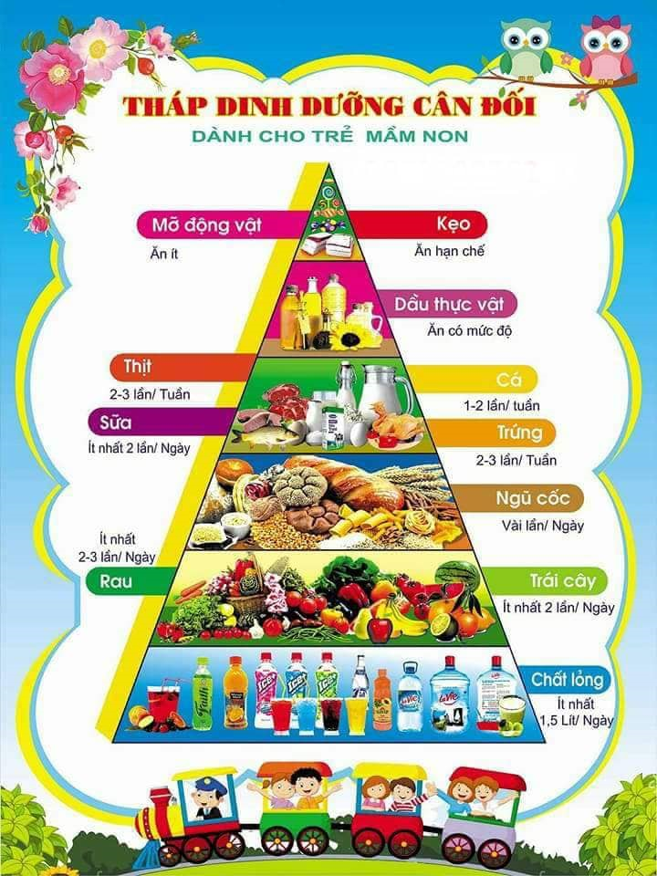
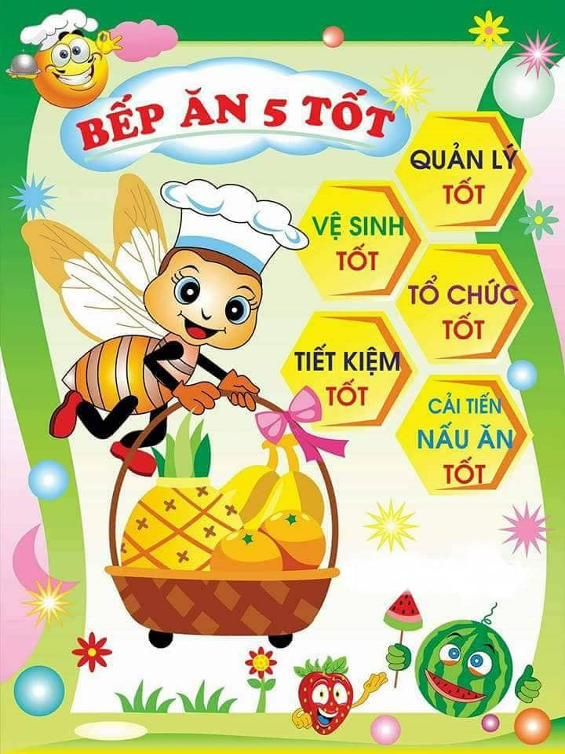
Để đảm bảo nguồn thực phẩm rõ ràng, nhà trường đã ký kết hợp đồng ràng buộc trách nhiệm với các đơn vị cung cấp thực phẩm tươi sạch, có uy tín, đảm bảo chất lượng: có lưu mẫu thức ăn trong vòng 24 giờ; đội ngũ nhân viên nhà bếp đã được tập huấn kiến thức về vệ sinh ATTP và được khám sức khoẻ định kỳ; đưa kiến thức về dinh dưỡng, vệ sinh ATTP lồng ghép tuyên truyền cho các bậc cha mẹ học sinh ở các lớp như: treo tranh ảnh, áp phích về vệ sinh an toàn thực phẩm tại các bản tin, góc tuyên truyền của nhà trường… để phụ huynh học sinh cùng có trách nhiệm quan tâm đến sức khoẻ trẻ.
NHÀ TRƯỜNG LUÔN THỰC HIỆN TỐT 10 NGUYÊN TẮC VÀNG VỀ AN TOÀN THỰC PHẨM
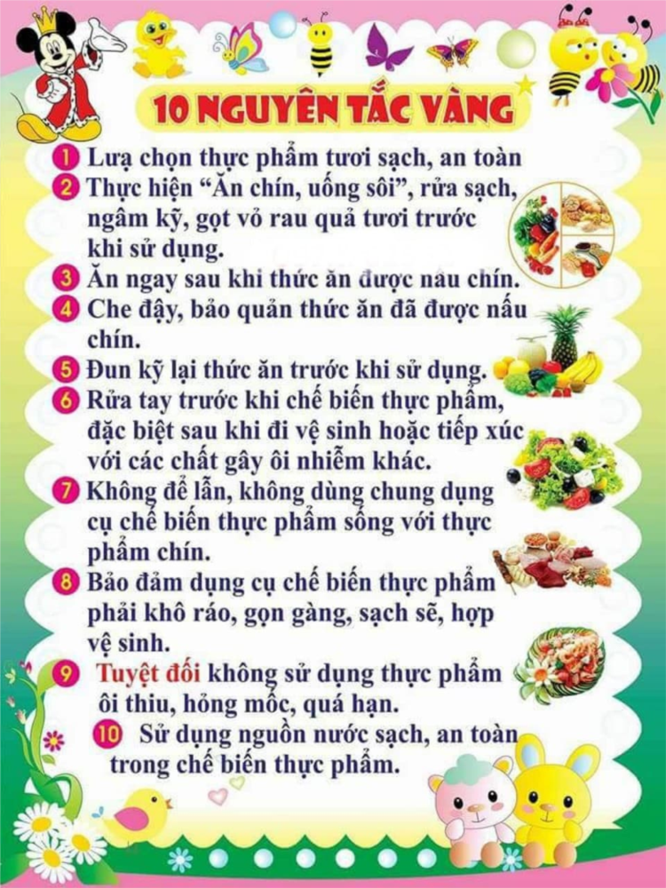
Bảo đảm chất lượng vệ sinh an toàn thực phẩm giữ vị trí quan trọng trong sự nghiệp bảo vệ sức khỏe, góp phần giảm tỷ lệ mắc bệnh, duy trì và phát triển nòi giống, tăng cường sức lao động, học tập, thúc đẩy sự tăng trưởng kinh tế, văn hóa xã hội và thể hiện nếp sống văn minh. Mặc dù cho đến nay đã có khá nhiều tiến bộ về khoa học kỹ thuật trong công tác bảo vệ và an toàn vệ sinh thực phẩm, cũng như biện pháp về quản lý giáo dục như ban hành luật, điều lệ và thanh tra giám sát vệ sinh an toàn thực phẩm, nhưng các bệnh do kém chất lượng về vệ sinh thực phẩm và thức ăn vẫn chiếm tỷ lệ khá cao. Sau đây là 10 nguyên tắc vàng khi sử dụng thực phẩm
Người viết
Vũ Thị Hiền

